Подведение итогов районного этапа конкурса детского творчества «Безопасность глазами детей»

11 февраля 2021 года были подведены итоги районного этапа конкурса «Безопасность глазами детей» в рамках Всероссийского конкурса детско-юношеского творчества по пожарной безопасности «Неопалимая Купина». Всем желающим принять участие было предложено подготовить творческие работы в номинациях «художественно-изобразительное творчество», «декоративно-прикладное творчество» и «технические виды творчества».
Подведение итогов среди работ учащихся образовательных учреждений Центрального района состоялось в ГБУДО ДДТ «Фонтанка-32». Было принято порядка 150 заявок на участие. Перед жюри, в состав которого вошли представители Центрального отделения ВДПО, Отдела надзорной деятельности и профилактической работы Центрального района управления по Центральному району ГУ МЧС России по г. Санкт-Петербургу, пожарно-спасательного отряда противопожарной службы Санкт-Петербурга, а также ГБУДО ДДТ «Фонтанка-32» стоял непростой выбор, ведь каждая работа была достойна и выполнена на высоком уровне. При выборе победителей жюри оценивало уровень соответствия работы заявленной теме, степень новаторства и оригинальности, яркость исполнения, соблюдение требований конкурса, а также соответствие работы возрасту учащегося. В результате были отобраны лучшие работы, которые будут отправлены в оргкомитет городского этапа конкурса детского творчества.
Благодарим всех участников и желаем успехов в дальнейших конкурсах.
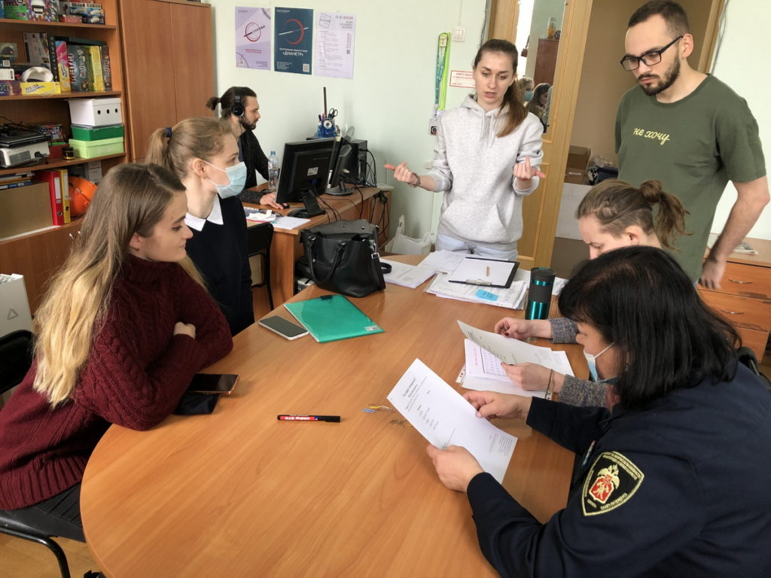

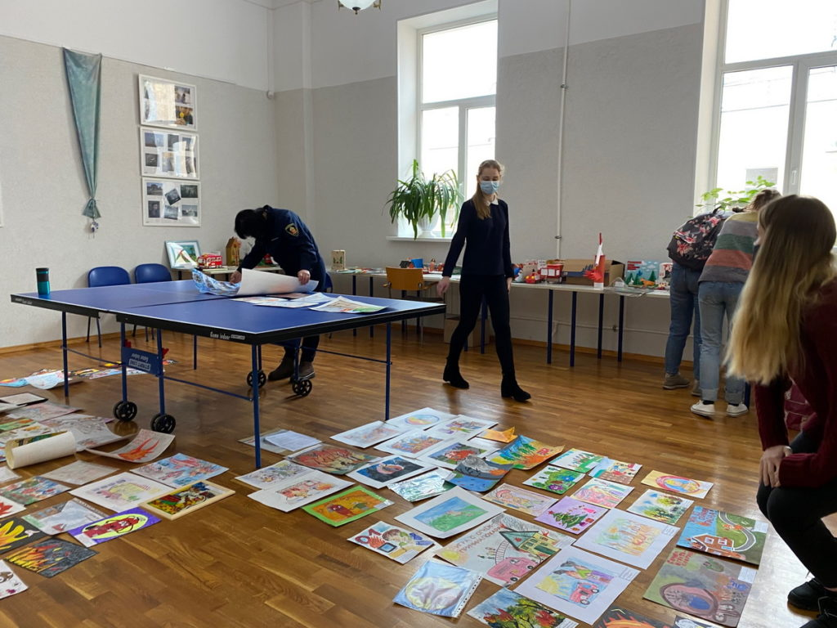

Управление по Центральному району
Главного управления МЧС России по г. Санкт-Петербургу
12.02.2021

